六、描述性统计分析

**6.1调查对象特征分析**

（1）性别分布情况

根据调查数据，调查总人数为565人，其中男性214名，占比37.88%，女性351名，占比62.12%。虽然男性和女性的比例有所不同，但数据仍然提供了一定的参考价值，避免了因性别比例差异过大而引发的误差。

（2）年龄分布情况

我们通过在线上线下两种途径调查发放问卷并收集问卷信息，最终得到的年

龄分布情况结果如下图所示，18岁以下1人、占0.18%；18岁～30岁143人、

占25.31%；31岁～40岁205人、占36.28%；41岁～50岁129人、占22.83%；60以上30人，占5.31%。

（3）月收入分布情况

大多数受访者的月收入集中在2000至5000元区间，占比超过半数（54.16%），表明这是一个普遍的收入范围。较高收入群体（超过5000元）占比接近四成（39.12%），而中等收入（1000至2000元）和低收入（低于1000元）的受访者分别仅占4.60%和2.12%，说明问卷覆盖范围较广，月收入分布如下图所示：

**6.2发展现状分析**

（1）了解情况分析

根据问卷调查结果显示，565份有效样本中，公众对本地基础设施建设的完善程度较高。了解有415 人，占比 73.45%；不太清楚有84人，占比14.86%；不了解有66人，占比11.68%。基于数据可以认为，大部分群众对本地基础设施建设的完善程度程度较高，但仍有25%以上的群众对本地基础设施建设的完善程度不了解或不清楚。

（2）基础设施认同情况分析

为便于数据可视化，将量表选项转换为得分，得分越高说明基础设施转换规则如下表所示：

|  |  |
| --- | --- |
| **选项** | **得分** |
| 很符合 | 5 |
| 符合 | 4 |
| 一般 | 3 |
| 不符合 | 2 |
| 很不符合 | 1 |

由图可知，基础设施各量化问题得分总数大致相同，接近满分2825分，故认为公众对基础设施满意度高，基础设施建设情况较好。

（3）公共服务认同情况分析

由图可知，公共服务各量化问题得分总数大致相同，接近满分2825分，故认为公众对公共服务满意度高，公共服务实施情况较好。

（4）经济认同情况分析

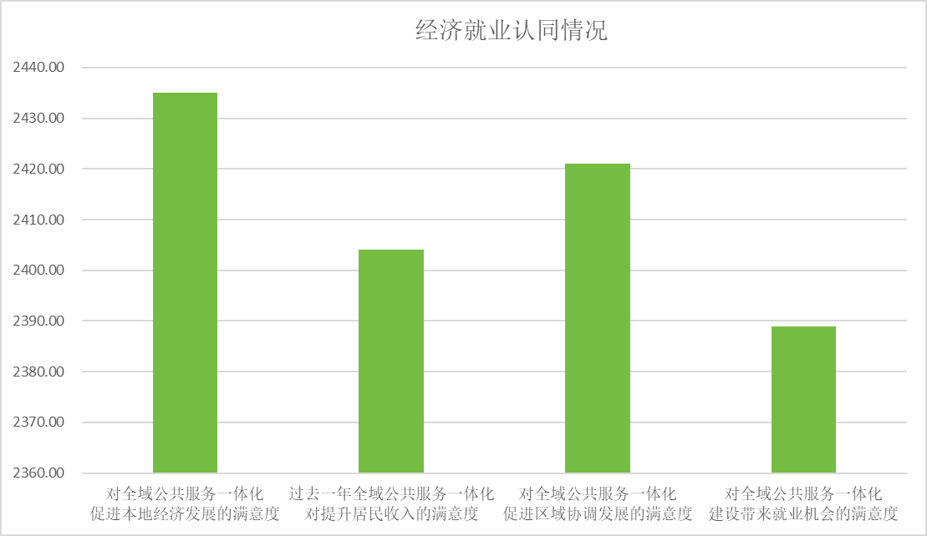

由图可知，经济就业各量化问题得分总数大致相同，接近满分2825分，故认为公众对经济就业满意度高，经济就业发展形势好。

**6.3公众需求分析**

（1）公共服务便携度较差分析

通过问卷统计了公众认为公共服务中便携度较差的部分，考虑到样本数量较多为565份，故对30人以上认为该部分便携度较差做统计，结果如图所示：

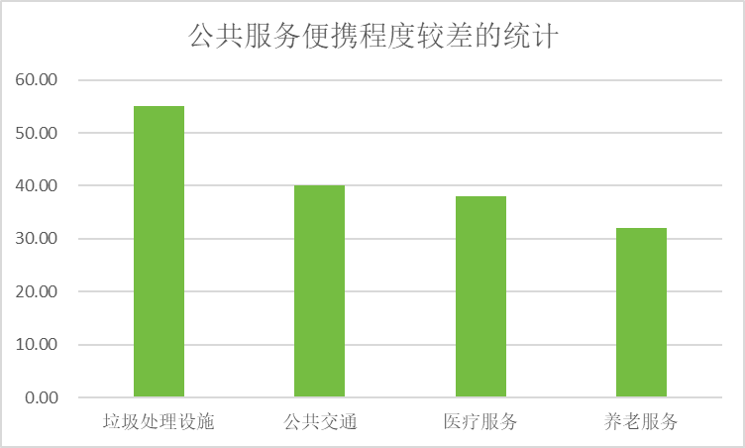

由图可知，有30人及以上认为在垃圾处理设施、公共交通、医疗服务、养老服务等方面便携度较差，说明上述方面需要整改调整。

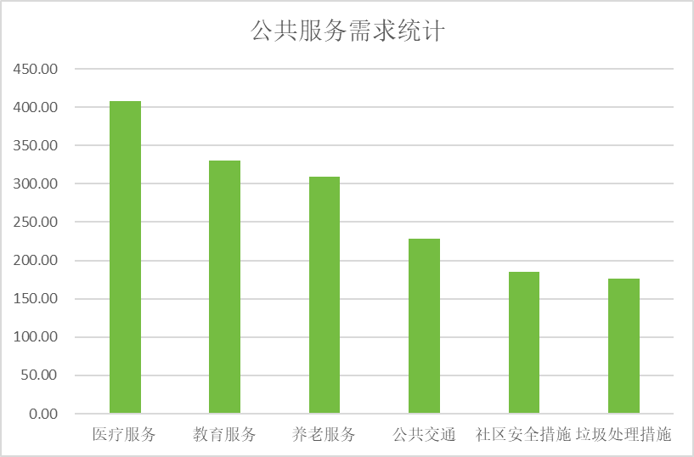（2）对公共服务的需求分析

由图可知医疗服务需求408人，占总人数的72.21%；教育服务需求330人，占总人数的58.40%；养老服务需求309人，占总人数的54.69%；公共交通需求228人，占总人数的40.35%；社区安全设施需求185人，占总人数的32.74%；垃圾处理设施需求176人，占总人数的31.15%。综上所述，公众对以上六个方面需求量较大。